姓名：崔文帅 |  | 学号：2025060163 | 专业年级：2020网络工程 | 班级：
分组： |  | 实验室：402 | 指导教师：魏丹 | 实验日期：
实验的准备阶段  (指导教师填写) | 课程名称
实验的准备阶段  (指导教师填写) | 实验名称
实验的准备阶段  (指导教师填写) | 实验目的 | 学习在Windows系统中进行网络配置、用ping ipconfig/winipcfg命令工具来进行网络测试、使用tracert路由跟踪命令、使用netstat、arp、nslookup命令查看网络状态。  本实验目的在于使学生更好地熟悉计算机网络设置的基本操作，掌握WINDOWS 环境常用网络命令的用法，学会使用网络命令查看网络信息，解决网络故障。
实验的准备阶段  (指导教师填写) | 实验内容 | 学习使用常用的网络命令：  1、掌握ipconfig命令的含义；  2、掌握ping命令的含义；  3、理解Netstat命令的含义与应用；  4、理解tracert命令的含义与应用；  5、理解nslookup命令的含义与应用；
实验的准备阶段  (指导教师填写) | 实验类型  （打） | □验证性 □演示性 □设计性 □综合性
实验的准备阶段  (指导教师填写) | 实验的重点、难点
实验的准备阶段  (指导教师填写) | 实验环境
实验的实施阶段 | 实验步骤及实验结果 | 1、ipconfig/all命令的使用  写出本机的主机名、物理地址、IP地址、子网掩码、DNS域名服务器地址、默认网关、网卡型号。  主机名： DESKTOP-1SR8S9F  物理地址： 04-D4-C4-72-C7-FF  IP地址：192.168.31.245  子网掩码：255.255.255.0  DNS域名服务器地址：192.168.31.1  默认网关：192.168.31.1  网卡型号：Realtek PCIe GbE Family Controller  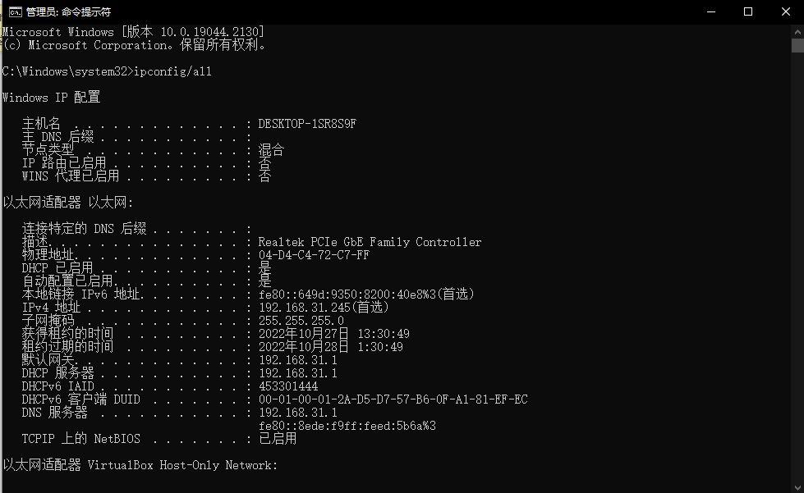  2、ping的使用  写出Ping任意主机的结果，包括对方IP地址、往返时间、数据报生存时间。  Ping www.baidu.com  IP:110.242.68.4  往返时间：最短=28ms，最长=29ms，平均=28ms  数据包ttl：52  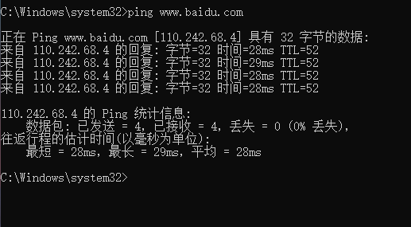  3、netstat命令的使用  通过两次实验截图比较结果，指出一条HTTP连接状态，说明协议名称、本地地址及其端口号、远程地址及其端口号、连接状态。  协议名称：TCP  本地地址：192.168.31.245  端口号：55085  远程地址：40.113.110.67  端口号：80  连接状态：ESTABLISHED  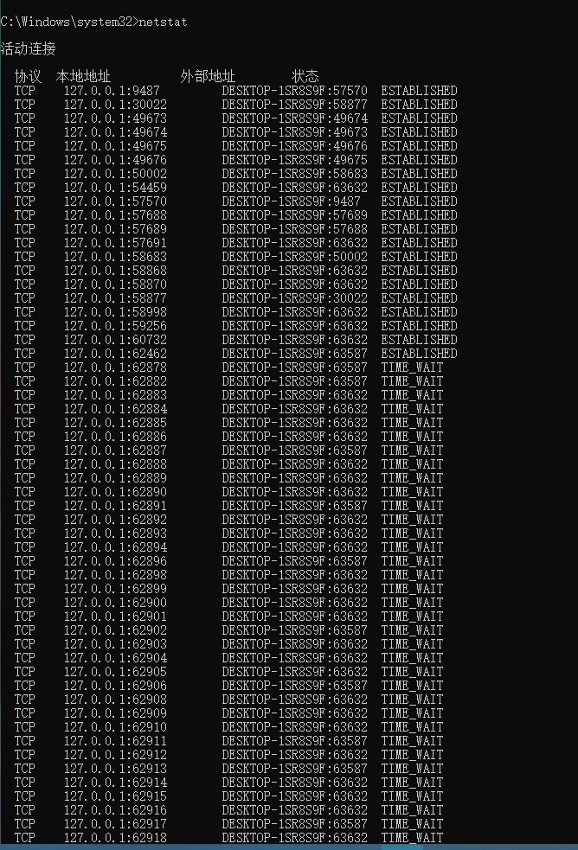  4、tracert命令的使用  给出从本地主机到任意远程主机的完整路径，写明经过的ip地址，并指出其中延迟最长的节点及其往返时间。  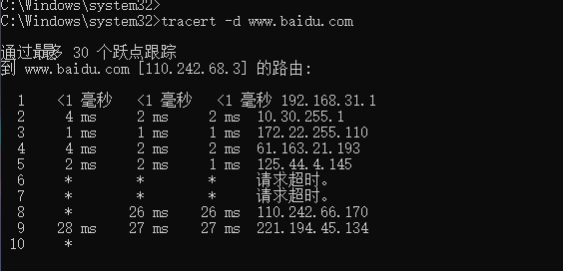  5、nslookup命令的使用  （1）查询任意主机的域名，写出查询结果。  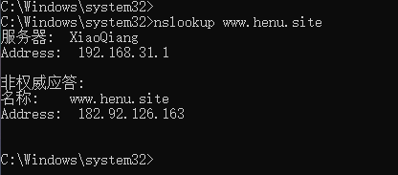  www.henu.site  IP地址：182.92.126.163  （2）查询郑州航院主页ip地址，写出查询结果。  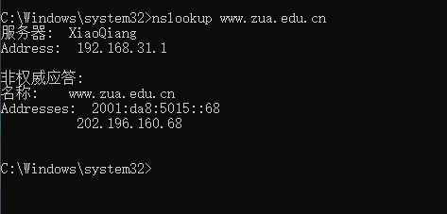  202.196.160.68
实验结果的处理阶段 | 实验结果的分析与总结

